دو کتاب، یک قاعدهٔ ساخت — قرآن و رمزِ زندگی، به زبان ساده
همراهِ ساده‌زبانِ پژوهشِ «قرآن ↔ زیست‌شناسی». با کمترین اصطلاح فنی و فراوان‌ترین تصویرهای روزمره.
ایدهٔ اصلی در یک نفس
اندیشه‌ای کهن می‌گوید خداوند دو کتاب می‌نویسد: یکی با واژه‌ها (کتابِ تشریع، یعنی متن) و یکی با چیزها (کتابِ تکوین، یعنی جهان). این پژوهش همان اندیشه را برمی‌دارد و پرسشی دقیق و قابل‌وارسی می‌پرسد: اگر به این بنگریم که واژه‌های قرآن چگونه «ساخته» می‌شوند و بدن‌های زنده چگونه «ساخته» می‌شوند، آیا از یک قاعدهٔ ساخت پیروی می‌کنند؟ پاسخِ شگفت اما صادقانه این است: بله، سه قاعدهٔ یکسان — و ما می‌توانیم آنها را بشماریم، نه فقط تحسین کنیم. ما نمی‌گوییم که قرآن پنهانی زیست‌شناسی را در خود دارد، و ادعای معجزه نمی‌کنیم. چیزی کوچک‌تر و وارسی‌پذیر می‌گوییم: دو چیزِ بسیار متفاوت با یک مشت ترفندِ یکسان کنار هم چیده شده‌اند.
این‌گونه ببینید: یک قلعهٔ لگو و یک سفینهٔ لگو هیچ شباهتی به هم ندارند، اما از یک قاعدهٔ ساخت پیروی می‌کنند: قطعه‌های کوچک، چفت‌شده در یک ترتیب، و فقط شماری از همهٔ ساخت‌های ممکن هرگز ساخته می‌شوند. کتابِ آسمانی و بدن، قلعه و سفینهٔ ما هستند: تصویرهای متفاوت، اما همان قطعه‌ها و همان قواعد در زیرین.
قواعدِ صادقانه‌ای که برای خود گذاشتیم
پیش از هر مقایسه، سه چیز را به خود قول دادیم، زیرا آسان است که آدمی به وجد آید و خود را بفریبد.
نخست، سازمان را مقایسه می‌کنیم، نه جوهر را. هرگز نمی‌گوییم یک حرف همان یک قطعهٔ دی‌ان‌ای است. می‌گوییم شیوهٔ هم‌تیم‌شدنِ حرف‌ها شبیه شیوهٔ هم‌تیم‌شدنِ قطعه‌های دی‌ان‌ای است. این ادعایی بسیار کوچک‌تر و بسیار دفاع‌پذیرتر است.
دوم، هر مقایسه نمره می‌گیرد. پس از هر شباهت می‌پرسیم: آیا داده‌ها واقعاً این را پشتیبانی می‌کنند (تیک)، آیا آشکارا فرومی‌پاشد (ضربدر)، یا نمی‌توانیم تشخیص دهیم (علامتِ مبهم)؟ نمره را می‌نویسیم. شباهتی بی‌نمره صرفاً یک داستانِ دلپذیر است.
سوم، یک الگوی شگفت باید بر بختِ کور غلبه کند. اگر چیز چشمگیری دیدیم، تا نشان ندهیم که شانسِ محض هم آن را پدید نمی‌آورد به آن اعتماد نمی‌کنیم. داده‌ها را بارها به‌هم می‌ریزیم تا ببینیم بخت چه شکلی است، سپس بررسی می‌کنیم که آیا چیزِ واقعی برجسته می‌شود.
این سه عادت، تمام تفاوتِ میان مقایسهٔ صادقانه و خیال‌پردازی است. خیال‌پردازی هرگز نمی‌تواند نادرست باشد، پس هرگز چیزی به تو نمی‌آموزد. قواعدِ ما چنان ساخته شده‌اند که یک ادعا بتواند شکست بخورد — و چند ادعای ما شکست می‌خورند.
واحدی که از آن می‌سازیم: «ریشه»
واژه‌های عربی از دانه‌ای کوچک به نام ریشه می‌رویند، معمولاً سه حرفِ بی‌صدا. از یک ریشه واژه‌های فراوان می‌سازی، چنان‌که از «بازی» بازیگر، بازیگوش، بازیچه و بازی‌کن می‌سازی. در بدن، دانهٔ متناظر کُدون است — سه «حرف» شیمیاییِ دی‌ان‌ای که یک آمینواسید را نام می‌برند، و آمینواسیدها به‌هم پیوسته پروتئین می‌سازند، همان ماشین‌های کوچکی که سلول را می‌گردانند. پس مقایسهٔ ما هم‌تراز می‌شود: ریشه به واژه است، چنان‌که کُدون به پروتئین. این لولایی است که سراسرِ پژوهش بر گردِ آن می‌چرخد.
قانون یکم: از چند قطعه، شمارِ بی‌کرانی از چیزها
نخستین ترفندِ مشترک این است: از تقریباً هیچ آغاز کن و به تقریباً همه‌چیز برس.
در قرآن: حدود ۲۷ حرف، ۱۷۰۲ ریشه می‌شوند؛ آنها ۷۲۳۶ واژهٔ متمایز می‌شوند؛ و اینها ۱۳۵٬۳۶۶ بار به‌کار می‌روند. چند حرف، واژگانی عظیم.
در بدن: تنها ۴ حرفِ دی‌ان‌ای، ۶۴ کُدون می‌شوند؛ آنها ۲۰ آمینواسید را نام می‌برند؛ و آنها چیزی در حدودِ ۸۰٬۰۰۰ تا ۱۰۰٬۰۰۰ پروتئینِ متفاوت می‌سازند. الفبایی خُرد، کارگاهی پهناور.
یک جعبهٔ شکل‌ها را با تنها چهار شکل تصور کن. می‌پنداری چهار شکل کار چندانی نمی‌توانند کرد — تا درمی‌یابی می‌توانی آنها را در ترکیب‌های بی‌پایان بچینی و یک باغ‌وحشِ کامل را بنویسی. هر دو دستگاه همین می‌کنند: یک مشت قطعهٔ بی‌معنا را برمی‌دارند و با ترکیب، جهانی بی‌کران از چیزهای معنادار می‌سازند. این قانون را استدلال نکردیم؛ فقط شمردیم. در هر دو کتاب، به‌سادگی درست است.
قانون دوم: قطعه‌ها تهی‌اند — ترتیب همه‌چیز است
این مهم‌ترین قانون است، و زیباترین. یک حرفِ تنها معنایی ندارد. یک آمینواسیدِ تنها کاری نمی‌کند. معنا و کارکرد از ترتیبی پدید می‌آید که در آن می‌چینی.
سه حرف عربی را بگیر: ح، ر، م. به‌خودی‌خود فقط آوا هستند. اما یک‌گونه بچین، واژه‌ای دربارهٔ «رحمت» می‌گیری؛ همان حرف‌ها را بازچین، واژه‌ای دربارهٔ «حرام/مقدس» می‌گیری؛ بازچین، واژه‌ای دربارهٔ رنگِ «سرخ/حُمره». همان حرف‌ها، ترتیبِ متفاوت، معنای کاملاً متفاوت. شمردیم که این چندبار رخ می‌دهد، و همه‌جا هست: بیش از نیمی از ریشه‌های سه‌حرفی (۵۴ از هر ۱۰۰) دقیقاً همان مجموعهٔ حروفِ ریشه‌ای دیگر را دارند که معنایی دیگر دارد. حرف‌ها یک دستِ ورق‌اند؛ ترتیبی که پخش می‌کنی همان «دست» است.
بدن نیز همین می‌کند، و این تمثیل نیست؛ سازوکار است. ژن‌های تو در «واژه‌های» سه‌حرفی خوانده می‌شوند، و خواندن باید از جای درست آغاز شود. اگر نقطهٔ آغاز یک حرف بلغزد — «جابه‌جاییِ قاب» — هر واژهٔ پس از آن نادرست خوانده می‌شود، و پروتئینی که بیرون می‌آید یاوه است. تغییرِ یک قطعه در یک نقطه می‌تواند سرنوشت‌ساز باشد: در کم‌خونیِ داسی‌شکل، یک جابه‌جاییِ واحد در یک جای یک پروتئین، گلبول‌های خونِ آدمی را کج می‌کند. یک نقطه. قطعه‌ها جانشین‌اند؛ ترتیب، حاملِ تمامِ پیام است، در هر دو کتاب.
چون این بلندپروازانه‌ترین ادعاست، آن را سخت‌ترین آزمودیم. هزاران بار حروفِ عربی را به‌هم ریختیم تا ببینیم «همان حروف، ترتیبِ دیگر، واژهٔ دیگر» چندبار صرفاً به‌حکمِ بخت رخ می‌دهد. نرخِ واقعیِ قرآنی به‌روشنی بر نرخِ بخت غلبه کرد — در آزمونِ گزارش‌شده، حتی یکی از سیصد به‌هم‌ریختنِ تصادفی به عددِ واقعی نرسید. پس «ترتیب مهم است» برداشتِ ما نیست؛ واقعیتی سنجیده است که بر بخت چیره می‌شود.
قانون سوم: تنها اندکی از چیزهای ممکن ساخته می‌شوند
سومین ترفند دربارهٔ خویشتن‌داری است. شمارِ چیزهایی که می‌توانستی بسازی به‌طرزِ نجومی بزرگ‌تر از شمارِ چیزهایی است که می‌سازی، و تنوعِ واقعی از همان چیزهایی می‌آید که حقیقتاً ساخته و بیان می‌شوند.
در قرآن: از همهٔ ترکیب‌های سه‌حرفی که زبان می‌توانست بسازد، تنها حدود ۱ از هر ۱۰ به‌راستی به‌عنوان ریشه به‌کار رفته است. بقیهٔ فضا تهی می‌ماند. و از هر ریشهٔ به‌کاررفته، بادبزنی کوچک از واژه‌های واقعی بیان می‌شود — به‌طورِ میانگین حدود ۵، گاه فقط ۱، و گه‌گاه صدها.
در بدن: از همهٔ شکل‌های پروتئینی که می‌توانستند وجود داشته باشند، تنها تکه‌ای ناچیز به‌راستی تا می‌خورند و کار می‌کنند؛ بقیه خاموش‌اند. و این پژواکی دلنشین دارد — هر ژنِ انسانی به‌طورِ میانگین حدود ۴ تا ۵ نسخهٔ پروتئینیِ متفاوت می‌سازد، تقریباً همان میانگینِ حدود ۵ واژه به‌ازای هر ریشهٔ عربی. شگفت‌تر اینکه: یک سلولِ مغز و یک سلولِ کبد دی‌ان‌ایِ کاملاً یکسان دارند، اما به‌کلی متفاوت‌اند، زیرا هر یک بخشِ متفاوتی از آن را روشن می‌کند. همان کتاب، صفحه‌های متفاوتِ خوانده‌شده.
یک پیانوی غول‌پیکر با میلیاردها آکوردِ ممکن را تصور کن. هیچ آهنگی همه را به‌کار نمی‌برد؛ یک قطعهٔ موسیقی همان چند آکوردی است که حقیقتاً نواخته می‌شوند، در یک ترتیب. زندگی چند تا را می‌نوازد؛ زبان چند تا را می‌نوازد؛ و آنچه برای نواختن برمی‌گزینند، همان‌جایی است که همهٔ گوناگونی از آن می‌آید.
آنچه با احتیاط نمی‌گوییم
اینجا همان‌جایی است که بسیاری از کتاب‌ها دربارهٔ کتابِ آسمانی و علم به بیراهه می‌روند، و ما خود را بازمی‌داریم.
نمی‌گوییم یک حرف یک مولکول است. حتی یک درسِ کامل را صرف می‌کنیم تا نشان دهیم چرا این ایدهٔ وسوسه‌انگیز را نمی‌توان آزمود، و سپس آن را کنار می‌گذاریم. نمی‌گوییم دو کتاب کاملاً همانندند — نیستند. برای نمونه، بدن دی‌ان‌ایِ خود را با نرخِ خطای کوچک اما واقعی رونویسی می‌کند، حال آنکه سنتِ دینی مدّعیِ حفظِ کامل است؛ این یک تفاوتِ حقیقی است، و آن را با ضربدر علامت می‌زنیم، نه با تیک. و نمی‌گوییم هیچ‌یک از این‌ها چیزی فراطبیعی را اثبات می‌کند. تنها این را می‌گوییم: قواعدِ سازمان‌دهنده بر هم منطبق‌اند، و می‌توانیم نشانش دهیم.
ژرف‌ترین و جالب‌ترین پرسش — اینکه آیا خانواده‌های معناییِ واژه‌ها با خانواده‌های کارکردیِ پروتئین‌ها هم‌خط می‌شوند — دقیقاً همان است که با علامتِ مبهم نشانش می‌زنیم، زیرا داده‌ها نمی‌توانند دربارهٔ آن داوری کنند. صداقت یعنی این علامتِ مبهم را در پیشِ‌چشم بگذاری، نه پنهانش کنی.
پس چرا به زحمتش بیرزد؟
اگر معجزه نیست، فایده‌اش چیست؟ سه چیز.
نخست، هر دو موضوع را آسان‌تر می‌فهماند. وقتی دیدی چرا به‌هم‌ریختنِ دی‌ان‌ای یک پروتئین را خراب می‌کند، بی‌درنگ می‌بینی چرا به‌هم‌ریختنِ حروفِ یک ریشه واژه را دگرگون می‌کند. هر کتاب پنجره‌ای به دیگری می‌شود.
دوم، عادتی گران‌بها را می‌پرورد: عادتِ تبدیلِ «وای، چه چشمگیر» به «بگذار بیازماییم که آیا واقعی است». این عادت از هر شباهتِ یگانه ارزشمندتر است، و همه‌جا به‌کارش می‌بری — بر اخبار، بر یک تبلیغِ فروش، بر ایده‌های درخشانِ خودت.
سوم، برای کسی که از پیش بر پایه‌های مستقل باور دارد هر دو کتاب از یک نویسنده‌اند، یافتنِ همان قواعدِ ساخت در هر دو، به‌گونه‌ای آرام، سازگار است — نه به‌عنوانِ اثبات، بلکه به‌عنوانِ هم‌نوایی. دو کتاب نه بر روی کاغذ، بلکه در خوانندهٔ دقیق به هم می‌رسند، که می‌آموزد هر دو را با یک صداقت بخواند.
گردشی در درس‌ها
این پژوهش داستان را در هفده گام بازمی‌گوید، و ترتیب مهم است. با برپا کردنِ تصویرِ دو کتاب و قاعدهٔ نمره‌دهی آغاز می‌شود. درسِ دوم، وجدانِ کلِ کار است: می‌آموزد چگونه یک عدد را وارسی کنی و چگونه خود را در دامِ خودفریبی نیندازی. تنها پس از آن است که اجازه می‌دهد شباهت‌ها کشیده شوند — نخست قانونِ «از چند، بسیار»، سپس درسی که عمداً در ملأِ عام شکست می‌خورد (ایدهٔ وسوسه‌انگیزِ «حرف برابرِ مولکول» را برمی‌دارد و نشان می‌دهد چرا نمی‌ایستد)، سپس قانونِ «ترتیب همه‌چیز است» با انفجارِ حروفِ بازچیده‌شده در یک سو و آزمایش‌های دی‌ان‌ای در سویِ دیگر. درس‌های میانی به نحوهٔ بیانِ گوناگونی، به رونوشت و خوانش و بیان، و به معماریِ کل می‌پردازند. درس‌های پایانی به جایی می‌پردازند که دو کتاب به‌راستی تفاوت دارند، و درسِ آخر کلِ روش را از آغاز تا انجام بر یک ریشهٔ واحد اجرا می‌کند، تا ماشین را در کار ببینی.
تصویرهایی که نگه داری
اگر همهٔ عددها را فراموش کنی، این سه تصویر را نگه‌دار. از چند، بسیار: چهار شکل یک باغ‌وحشِ کامل را می‌نویسند. ترتیب همه‌چیز است: همان سه حرف، بازچیده‌شده، از «رحمت» به «حرام» به «سرخ» می‌جهد، درست چنان‌که دی‌ان‌ایِ لغزیده از یک پروتئین به دیگری می‌جهد. تنها اندکی ساخته می‌شود: یک پیانوی میلیارد-آکوردی، و یک آهنگ همان چند آکوردی است که حقیقتاً نواخته می‌شود. این سه تصویر همان تز هستند. بدن و کتاب، با همهٔ تفاوتِ ظاهری‌شان، با همان سه قانونِ زیرین کنار هم چیده شده‌اند — و می‌توانیم آنها را بشماریم، نمره دهیم و بیازماییم، که تنها گونهٔ شایستهٔ نگه‌داشتنِ شگفتی است.
چند نگرانیِ صادقانه، با پاسخِ روشن
سه نگرانی معمولاً پیش می‌آید و سزاوارِ پاسخِ مستقیم است.
«آیا الگوها را فقط از آن‌رو می‌بینید که می‌خواهید ببینید؟» این دقیقاً همان تله‌ای است که قواعد را برای پرهیز از آن ساختیم. درمان، رقابت‌دادنِ بخت است. هر بار چیزِ چشمگیری یافتیم، پرسیدیم بختِ محض چه می‌سازد و آیا چیزِ واقعی برجسته می‌شود. نتیجهٔ «ترتیب مهم است» چنان بر بخت چیره شد که هیچ‌یک از سیصد به‌هم‌ریختنِ تصادفی به آن نرسید. و وقتی الگویی دیگر شکست خورد — ایدهٔ «حرف برابرِ مولکول» — گفتیم و کنارش گذاشتیم. پژوهشی که گاه «نه» می‌گوید، وقتی «بله» می‌گوید جدی است.
«آیا هر دو چیزِ پیچیده را نمی‌توان با کمی چشم‌تنگ‌کردن شبیه هم کرد؟» بله، و برای همین چشم‌تنگ نکردیم. به‌دنبالِ هر شباهتِ کهنه نگشتیم؛ سه قانونِ مشخص و شمردنی را برگزیدیم و هر یک را با عدد در هر دو کتاب وارسی کردیم. «از چند، بسیار» یک شمارش است. «تنها اندکی بیان می‌شود» یک شمارش است. «ترتیب مهم است» شمارشی است که بر بخت چیره می‌شود.
«آیا این آراستنِ دین در جامهٔ علم نیست، یا برعکس؟» نه — و جداکردنِ این دو، تمامِ انضباطِ کار است. هرگز از علم برای اثباتِ کتاب بهره نمی‌بریم، و هرگز از کتاب برای پیش‌بینیِ علم. آن‌دو را پهلوی هم می‌نهیم و طرزِ ساخته‌شدنشان را مقایسه می‌کنیم.
پلِ میانِ دو کتاب از درونِ تو می‌گذرد
اندیشه‌ای برای پایان. دو کتاب هرگز به‌راستی همدیگر را لمس نمی‌کنند. یک آیه رشتهٔ دی‌ان‌ای نیست؛ یک سوره کروموزوم نیست. جایی که به‌هم می‌رسند در خواننده است — در ذهنی که آموخته به هر دو با یک دقت بنگرد: از اندک بساز، ترتیب را بپا، به آنچه بیان می‌شود و نمی‌شود توجه کن، و هرگز الگویی را که اعتبارش را به‌دست نیاورده باور مکن. تو همان پل هستی.
یک تصویرِ آخر
دو پیشه‌ور را تصور کن که هرگز یکدیگر را ندیدند و در دو عصرِ متفاوت کار کردند — یکی خوش‌نویسِ واژه‌ها، دیگری سازندهٔ ماشین‌های زنده. کارشان را کنار هم بگذار و درمی‌یابی، با شگفتیِ آرام، که هر دو از همان سه ترفندِ پیشه بهره بردند: از اندک بسیار بساز، بگذار چینش معنا را حمل کند، و از یک فضای بی‌پایانِ ممکن، مجموعه‌ای کوچک و زنده برگزین. ادعا نمی‌کنی که آنها یک پیشه‌ورند، و نمی‌گویی یکی از دیگری رونوشت کرده. تنها، با شمارش، درمی‌یابی که پیشه قافیه دارد.
از کجا آمده‌اند این عددها (تا اعتماد کنی)
هیچ‌یک از این‌ها بر گفتهٔ ما تکیه ندارد. عددهای قرآنی با گذراندنِ متن از برنامه‌ای تولید شده‌اند که هر کس می‌تواند دوباره اجرایش کند و همان پاسخ‌ها را بگیرد. عددهای زیستی همان‌هایی هستند که در هر کتابِ درسی می‌یابی. تنها آزمونِ «بر بخت چیره می‌شود» چنان کامل توصیف شده که اگر کسی شک دارد، می‌تواند خودِ به‌هم‌ریختن را تکرار کند و ببیند. حتی نقاطِ نرم را هم می‌گوییم: شیوهٔ ما برای شمردنِ «ریشه‌ها» یک تقریبِ عملی است، نه فرهنگِ لغتی بی‌نقص، پس عددهای دقیق کمی می‌جنبند — اما نرخ‌های بزرگ، همان‌ها که استدلال بر آنها تکیه دارد، استوار می‌مانند. مقایسهٔ کتابِ واژه‌ها و کتابِ جهان تنها آنگاه ارزش دارد که بتوانی وارسی‌اش کنی، و تنها آنگاه ارزشِ به‌اشتراک‌گذاری دارد که به تو بیاموزد چگونه خودت وارسی کنی.
جمع‌بندیِ کوتاه
اگر کسی در یک جمله بپرسد پژوهش چه نشان داد: یک کتابِ مقدس و رمزِ زندگی با همان سه قانون ساخته شده‌اند — بسیار از اندک، معنا از ترتیب، و تنها اندکی بیان‌شده از میانِ بی‌شمار ممکن — و ما شمردیمش، نمره دادیمش و واداشتیمش بر بخت چیره شود، بی‌آنکه ادعای معجزه یا رمزِ پنهان کنیم. این جمله تمامِ گزارش است، و هر واژه‌اش وارسی‌پذیر است. این همان وعده است، و همان برهان، که تا پایان در کنارِ هم نگاه داشته شده‌اند.
(این نسخهٔ ساده‌زبان به‌عمد بدونِ اصطلاحِ فنی است؛ هر عددی که نقل می‌کند همانِ نسخهٔ رسمی است و از پیکرهٔ نشانه‌گذاری‌شده بازتولیدپذیر است.)
قانونِ یکم، آهسته‌تر: جادوی آغازهای کوچک
بگذار بر قانونِ نخست درنگ کنیم، زیرا دست‌کم گرفتنش آسان است. ما چنان به این خو کرده‌ایم که چیزهای بزرگ از قطعه‌های بزرگ ساخته شوند که عکسش بیگانه می‌نماید: گوناگونیِ عظیم از تقریباً هیچ.
تصور کن تنها ده رقم، از ۰ تا ۹، به تو داده شده است. همین. تنها با همین ده نشانهٔ کوچک می‌توانی هر عددی را که تاکنون بوده یا خواهد بود بنویسی — شمارهٔ تلفنت، بدهیِ ملی، فاصلهٔ یک ستاره. ده نشانه، بی‌نهایت عدد. هیچ‌کس این را مشکوک نمی‌یابد؛ ما فقط توجه نمی‌کنیم که چه نیرومند است. رمزِ ژنتیک حتی صرفه‌جوتر است: با چهار نشانه سر می‌کند، و از آنها هر موجودِ زنده را می‌نویسد — بلوط و هشت‌پا، نهنگ و باکتری. عربی نیز چند ده حرف را برمی‌دارد و یک کتابِ آسمانی، یک شعر، یک قانون، یک دانش می‌نویسد. درس در هر مورد یکی است: نیرو از داشتنِ قطعه‌های فراوان نمی‌آید؛ از توانِ ترکیبِ آزادانهٔ چند قطعه می‌آید.
برای همین هر دو دستگاه می‌توانند هم‌زمان ساده و پایان‌ناپذیر باشند. ساده، زیرا الفبا را در یک بعدازظهر می‌توان آموخت. پایان‌ناپذیر، زیرا ترکیب‌ها هرگز تمام نمی‌شوند. کودکی ۳۲ حرف می‌آموزد و به هر کتابِ کتابخانه دست می‌یابد. سلولی ۴ باز را «می‌داند» و به هر پروتئینِ زیست‌شناسی دست می‌یابد. وقتی چنین می‌گویی، قانونِ نخست از یک واقعیتِ خشک به یک شگفتیِ کوچک بدل می‌شود: همان صرفه‌جویی، هم فرهنگِ لغت را می‌گرداند و هم سلول را.
قانونِ دوم، آهسته‌تر: چرا ترتیب مقدس است
قانونِ دوم نیز نگاهی آهسته‌تر می‌طلبد، زیرا یک فرضِ طبیعی را واژگون می‌کند. ما گرایش داریم بپنداریم مواد بیش از همه مهم‌اند. اما در هر دو کتاب، مواد هیچ‌کسِ تعویض‌پذیرند، و ترتیبِ دستور ستاره است.
تصویری آشپزخانه‌ای: آرد، آب، مخمر، نمک، حرارت. در یک ترتیب و زمان‌بندی نان می‌گیری؛ در دیگری بیسکویت؛ در دیگری خمیر. همان مواد، نتایجِ به‌کلی متفاوت، همه به‌حکمِ توالی و چینش. اکنون این ایده را تا حدِ حروف کوچک کن. سه حرفِ «سرد» همان سه حرفِ «درس» نیستند، اما به همان آسانی که حروف را جابه‌جا کنی، معنا می‌جهد. عربی برای انجامِ این کار، به‌عمد و در مقیاس، ساخته شده است: بازچیدنِ حروفِ یک ریشه شیوه‌ای استاندارد است که زبان با آن واژه‌های تازه می‌سازد، نه تصادفی در حاشیه.
نسخهٔ بدن استعاره نیست؛ سازوکار است. ژن‌های تو در «واژه‌های» سه‌حرفی خوانده می‌شوند، و خواندن باید از جای درست آغاز شود. اگر آغاز یک حرف بلغزد، هر چیزِ پس از آن یاوه می‌شود. این بدن است که همان حقیقتی را که زبان با آن می‌زید به اجرا درمی‌آورد: قطعه‌ها جای‌نگه‌دارند؛ ترتیب، معناست. وقتی می‌گوییم این ژرف‌ترین قانونِ مشترک است، یعنی نحوهٔ دیدنت را از هر دو کتاب دگرگون می‌کند. معنا در قطعه‌ها نیست. میانِ آنهاست، در چینششان.
قانونِ سوم، آهسته‌تر: اکثریتِ خاموش
قانونِ سوم دربارهٔ هر چیزی است که رخ نمی‌دهد. این ظریف است، زیرا از تو می‌خواهد یک غیاب را ببینی.
یک قفلِ رمز با سه گردونه، هر یک ۰ تا ۹، را در نظر بگیر. هزار تنظیمِ ممکن هست، اما قفل دقیقاً با یکی باز می‌شود. ۹۹۹ تنظیمِ دیگر امکان‌های واقعی‌اند که هرگز کاری نمی‌کنند. هر دو کتابِ ما مانندِ قفل‌های رمزِ عظیمی‌اند که تنها مجموعه‌ای کوچک از «تنظیم‌ها» به چیزی واقعی باز می‌شوند. در عربی، از همهٔ ترکیب‌های سه‌حرفیِ ممکن، تنها حدودِ یک‌دهم به‌راستی به‌عنوان ریشه به‌کار می‌رود؛ نُه‌دهمِ دیگر معتبر اما خاموش می‌نشینند. در بدن، از همهٔ شکل‌های پروتئینی که شیمی اجازه می‌دهد، تنها کسری ناچیز به چیزی کارآمد تا می‌خورند.
سپس، افزون بر گزینشِ اینکه کدام ریشه‌ها و پروتئین‌ها اصلاً وجود داشته باشند، هر دو کتاب برمی‌گزینند که کدام را در هر لحظه به‌کار برند. یک ریشهٔ عربیِ واحد به دسته‌گلی کوچک از واژه‌های واقعی شکوفا می‌شود — به‌طورِ میانگین حدود پنج. یک ژنِ واحد به حدودِ چهار یا پنج نسخهٔ پروتئینیِ کارآمد بریده می‌شود. و همان ژنوم، در سلول‌های متفاوت، بخش‌های متفاوتی را می‌خواند. گوناگونی، در هر دو کتاب، دربارهٔ آن نیست که چه می‌توانست باشد. دربارهٔ آن است که چه برگزیده و بیان می‌شود.
نمره‌هایی که به‌راستی دادیم
ناصادقانه است اگر تنها با تطبیق‌ها رهایت کنیم. نمره‌ها، به‌روشنی: قانونِ «از چند، بسیار»: تیک، در هر دو کتاب، با شمارشِ مستقیم. قانونِ «ترتیب همه‌چیز است»: تیک، و حتی بر بخت چیره شد. قانونِ «تنها اندکی بیان می‌شود»: تیک، با آن پژواکِ زیبای حدودِ پنج نسخه به‌ازای هر واحد در هر سو. اما ایدهٔ وسوسه‌انگیزِ اینکه حرف برابرِ مولکول است: ضربدر — کوشیدیم، آزمودنی نیست، کنارش گذاشتیم. ایدهٔ اینکه دو کتاب به‌یکسان نسخه‌های کامل‌اند: ضربدر — بدن خطای رونویسی دارد، سنتِ دینی مدّعیِ عدمِ آن است، و این تفاوتی واقعی است. و رؤیای اینکه معناها با کارهای زیستی یک‌به‌یک هم‌خط شوند: علامتِ مبهم — شاید، اما داده‌ها نمی‌گویند، پس وانمود نمی‌کنیم.
درسی که می‌توانی برداری
همه‌چیز را کنار بزن و این می‌ماند. دو چیزِ به‌کلی متفاوت — یک کتابِ مقدس و شیمیِ زندگی — با همان سه قانون سرِ هم می‌شوند: از اندک بسیار بساز، بگذار ترتیب معنا را حمل کند، و تنها اندکیِ برگزیده از بی‌شمار ممکن را بیان کن. می‌توانیم این قواعد را بشماریم، هر مقایسه را نمره دهیم، و بلندپروازانه‌ترین ادعا را در برابرِ بخت بیازماییم. این تمامِ ماجراست: نه رمزی پنهان، نه معجزه‌ای برای خیره‌کردن، بلکه هم‌نواییِ سنجیده و صادقانه‌ای میانِ نحوهٔ ساختِ واژه‌ها و نحوهٔ ساختِ زندگی. پاداش، گونهٔ استوارتری از شگفتی است — شگفتی‌ای که از پیش آزمون‌های خود را گذرانده، و از این‌رو از آزمون‌های تو هراسی ندارد.
یک پلِ دیگر: زبان و زندگی به‌مثابهٔ دو گویشِ یک دستور
بیایید تصویری تازه را بیازماییم. زبان‌شناسان دو زبان را گاه «هم‌خانواده» می‌نامند، نه از آن‌رو که واژه‌هاشان یکی است، بلکه از آن‌رو که دستورِ زیرینشان مشترک است. عربی و رمزِ ژنتیک، در این معنا، دو گویشِ یک دستورند: دستوری که می‌گوید از الفبایی خُرد، با چیدنِ آن در ترتیب، و با بیانِ تنها بخشی از ممکن‌ها، جهانی بساز. واژه‌ها فرق دارند؛ معناها فرق دارند؛ اما نحوِ ساخت یکی است. این همان چیزی است که شمردیم و آزمودیم — نه شاعرانه، بلکه عددی.
و این پل دو-سویه است. روشِ کتابِ تکوین — اندازه‌گیری، بختِ کور، ممیزی — خواندنِ کتابِ تدوین را منضبط می‌کند؛ و کتابِ تدوین پرسش‌هایی از معنا و غایت پیش می‌نهد که اندازه‌گیری به‌تنهایی نمی‌تواند پاسخ دهد. هیچ‌یک دیگری را نمی‌بلعد. آنها در ذهنِ خواننده‌ای به‌هم می‌رسند که آموخته است هر دو را با یک صداقت بخواند، و دقیقاً همین انضباط است که از کتاب در برابرِ گونه‌ای آسیب نگه می‌دارد: آسیبِ تکیه‌دادنش بر ادعاهای سستِ «معجزه‌ای» که با نخستین وارسیِ یک شکّاک فرومی‌پاشند. «نه»‌ی صادقانه استوارتر از «بله»‌ی شکننده است.
چند پرسشِ پرتکرار، با پاسخِ کوتاه
«اگر بیشترش هیچ بود، آیا اتلاف وقت نبود؟» برعکس. کنار گذاشتنِ توضیحِ ساده همان چیزی است که توضیحِ جالب را باورپذیر می‌کند. و ابزاری ساختیم تیز به‌قدری که یک هشدارِ کاذبِ مشهور را گرفت — و آن تیزی پاداشی است که فراتر از این متن به‌کارت می‌آید.
«آیا گزینش‌های دیگر بیشتر نمی‌یافت؟» شاید، و می‌گوییمش. مجموعه‌ای محدود از راه‌ها را آزمودیم؛ ادعا نمی‌کنیم هیچ چیزی در محتوا نیست، تنها اینکه راه‌های طبیعیِ سنجشش، عربیِ معمولی را بازمی‌گردانند.
«آیا عددی‌کردنِ کتابِ مقدس بی‌حرمتی نیست؟» چنین نمی‌اندیشیم، همان‌گونه که شمردنِ واژه‌های یک شعر آن را بی‌حرمت نمی‌کند. هرگز نمی‌گوییم عددها همان معنایند؛ در حقیقت عکسش را پای می‌فشاریم — معنا را انسان بازمی‌خواند، و عددها تنها یک عدسی‌اند، با نقاطِ کورِ نام‌برده.
جملهٔ پایانی
دو پیشه‌ور که هرگز یکدیگر را ندیدند، با همان سه ترفند کار کردند: از اندک بسیار، معنا از ترتیب، و بیانِ اندکیِ برگزیده از بی‌شمارِ ممکن. ما این قافیه را شنیدیم، اما به‌جای تحسینِ صرف، آن را شمردیم، نمره دادیم و در برابرِ بخت سنجیدیم — و آنچه ماند نه شگفتیِ شکننده‌ای که هر شکّاک واژگونش کند، بلکه قافیه‌ای سنجیده و استوار است میانِ ساختِ واژه‌ها و ساختِ زندگی: کوچک، راست، و از آنِ تو برای وارسی. دو کتاب را با هم بخوان، اما صادقانه: آنچه شمردنی است بشمار، هر مقایسه را نمره ده، ادعاهای بزرگ را در برابرِ بخت بیازمای، و ضربدرها و علامت‌های مبهم را در کنارِ تیک‌ها در پیشِ‌چشم نگه‌دار. چنین کن، و آنچه می‌ماند هم‌نواییِ سنجیده‌ای است که هیچ از آزمونِ تو نمی‌هراسد. این وعده است، و این برهان — تا پایان، در کنارِ هم.
(پایانِ نسخهٔ فارسیِ ساده‌زبان. همهٔ عددها با نسخهٔ رسمی یکی‌اند و از پیکرهٔ نشانه‌گذاری‌شده بازتولیدپذیرند.)
افزوده: سه تصویر برای به‌خاطر سپردن، با شرحِ بیشتر
از چند، بسیار. ده رقم را به دست بگیر؛ با همان ده، هر عددِ ممکن در گیتی را می‌نویسی. چهار بازِ ژنتیک، هر جانوری را؛ چند ده حرفِ عربی، یک کتابخانه را. نیرو در شمارِ قطعه‌ها نیست، در آزادیِ ترکیب است. این را در بدن می‌بینی آنجا که چهار حرف به صد هزار پروتئین می‌رسد، و در زبان آنجا که چند ده حرف به هزاران واژه. سادگی و بی‌کرانی، با هم.
ترتیب همه‌چیز است. سه حرفِ «ح، ر، م» تا چیده نشوند فقط آوایند؛ چیده‌شده، از رحمت به حرام به سرخ می‌جهند. دی‌ان‌ای نیز چنین است: همان بازها، یک حرف جابه‌جا خوانده‌شده، پروتئینی دیگر. معنا در قطعه نیست؛ میانِ قطعه‌هاست. این بلندپروازترین ادعاست و سخت‌ترین آزموده شد: هزاران به‌هم‌ریختنِ ساختگی نشان داد نرخِ واقعیِ بازچینیِ معنادار در عربی، فراتر از بخت است — هیچ‌یک از سیصد آزمونِ تصادفی به آن نرسید.
تنها اندکی ساخته می‌شود. پیانوی میلیارد-آکوردی را تصور کن؛ یک آهنگ همان چند آکوردِ نواخته است. ژنوم چنین سازی است: فضای ممکن نجومی، اما زندگی تنها چند آکوردِ کارآمد را می‌نوازد، و سلولِ مغز و کبد از یک ساز، گزینه‌های متفاوت می‌نوازند. زبان نیز از هر ریشه دسته‌گلی کوچک — حدودِ پنج واژه — بیان می‌کند، پژواکی از چهار-پنج نسخهٔ هر ژن. گوناگونی از نواخته‌شده می‌آید، نه از ممکن.
این سه تصویر، خودِ تز هستند: بدن و کتاب، با همهٔ تفاوتِ ظاهری، با همان سه قاعدهٔ زیرین چیده شده‌اند — و ما آنها را شمردیم، نمره دادیم و آزمودیم، که تنها گونهٔ شایستهٔ نگه‌داشتنِ شگفتی است. اگر یک جمله ببری، این باشد: هم‌نوایی هست، اما سنجیده؛ و سنجیده‌بودن، همان چیزی است که داستانِ دلپذیر را به چیزی بدل می‌کند که می‌توانی به آن تکیه کنی.
و سرانجام: دو کتاب را در خواننده‌ای آشتی ده که هر دو را با یک صداقت می‌خواند — این پاداشِ راستینِ کار است، نه نشانی برای رخ‌نمایی، بلکه شیوه‌ای از دیدن که هم‌نوایی را آنجا که هست می‌یابد و آنجا که نیست نمی‌سازد.
همین، و نه بیش از این، ادعای ماست.
نمونه‌های واقعی از قرآن
سه قانون انتزاع نیستند؛ هر یک در آیه‌ها و ریشه‌های مشخص دیده می‌شود. این بخش آنها را با متنِ واقعیِ قرآن و شمارشِ پشتِ آنها مجسم می‌کند.
قانونِ دوم در متن: خانواده‌های جناسی با آیه‌هایشان
روشن‌ترین گواه که ترتیب — نه ترکیبِ حروف — معنا را حمل می‌کند، خانواده‌ای از ریشه‌هاست که از یک مجموعهٔ حروف ساخته می‌شوند. سه حرفِ ب–ح–ر را در نظر بگیر. پیکره از این یک مجموعه شش ریشهٔ متمایز می‌سازد:
- بحر (دریا): «وَهُوَ ٱلَّذِي سَخَّرَ ٱلْبَحْرَ لِتَأْكُلُوا۟ مِنْهُ لَحْمًا طَرِيًّا» (۱۶:۱۴).
- حرب (جنگ): «حَتَّىٰ تَضَعَ ٱلْحَرْبُ أَوْزَارَهَا» (۴۷:۴).
- ربح (سود): «فَمَا رَبِحَت تِّجَـٰرَتُهُمْ» (۲:۱۶).
- رحب (فراخی): «وَضَاقَتْ عَلَيْهِمُ ٱلْأَرْضُ بِمَا رَحُبَتْ» (۹:۱۱۸).
- برح (پایداری/رفتن): «لَنْ نَّبْرَحَ عَلَيْهِ عَـٰكِفِينَ» (۲۰:۹۱).
- حبر (شادمان‌کردن): «فَهُمْ فِي رَوْضَةٍ يُحْبَرُونَ» (۳۰:۱۵).
شش معنای بی‌ربط — دریا، جنگ، سود، فراخی، پایداری، شادمانی — از یک مجموعهٔ سه‌حرفی. هیچ‌چیز در {ب,ح,ر} هیچ‌یک را پیش‌بینی نمی‌کند؛ ترتیب تمامِ تفاوت است. مجموعهٔ ح–ر–م نیز چنین است: «ٱلرَّحْمَـٰنِ ٱلرَّحِيمِ» (۱:۳، ریشهٔ رحم)، «حُرِّمَتْ عَلَيْكُمُ ٱلْمَيْتَةُ» (۵:۳، ریشهٔ حرم)، و «كَأَنَّهُمْ حُمُرٌ مُّسْتَنفِرَةٌ» (۷۴:۵۰، ریشهٔ حمر) — رحمت، حرام، و گورخرانِ رمنده، از یک سه‌حرفیِ بازچیده. و د–ع–و: «ٱدْعُونِىٓ أَسْتَجِبْ لَكُمْ» (۴۰:۶۰، دعو)، «إِنَّ ٱلشَّيْطَـٰنَ لَكُمْ عَدُوٌّ» (۳۵:۶، عدو)، «وَعْدَ ٱللَّهِ ۖ لَا يُخْلِفُ ٱللَّهُ وَعْدَهُۥ» (۳۰:۶، وعد).
در سراسرِ پیکره، ۸۹۱ از ۱۶۴۵ ریشهٔ سه‌حرفی (۵۴٫۲٪) به چنین خانواده‌ای تعلق دارند. این شکلِ سنجیدهٔ قانونِ دوم است: واحد تهی است، توالی همه‌چیز است — و آیه‌ها آن را ملموس می‌کنند، نه نظری.
قانونِ یکم در متن: یک آیهٔ کوتاه، کلِ الفبا در کار
سورهٔ اخلاص با «قُلْ هُوَ ٱللَّهُ أَحَدٌ» (۱۱۲:۱) آغاز می‌شود — چهار واژه با ریشه‌های قول، ءله، وحد (ضمیرِ هو ریشه ندارد). از همان الفبای کوچک که قول را می‌سازد، هزاران واژهٔ دیگر می‌آید؛ از وحد می‌آید واحِد، أحَد، توحید. مشتی حرف، واژگانی باز. «بِسْمِ ٱللَّهِ ٱلرَّحْمَـٰنِ ٱلرَّحِيمِ» (۱:۱) همین را نشان می‌دهد: ریشه‌های سمو، ءله، رحم، رحم — رحم دوبار، در رحمٰن و رحيم، دو صورت از یک ریشه، که قانونِ سوم در کوچک است.
قانونِ سوم در متن: یک ریشه، بادبزنی از صورت‌ها
ریشهٔ كتب را بگیر. پیکره آن را به کِتاب، یَكْتُبُ، مَكْتوب، كاتِب، كُتُب و بیش از آن بیان می‌کند، چنان‌که در «الٓمٓ ۝ ذَٰلِكَ ٱلْكِتَـٰبُ لَا رَيْبَ ۛ فِيهِ» (۲:۱–۲). در سراسرِ پیکره میانگین ۴٫۷ صورتِ سطحی به‌ازای هر ریشه است، با دنباله‌ای بلند. این آینهٔ زبانیِ پیرایشِ بدیل است، که در آن ~۲۰٬۰۰۰ ژن ~۱۰۰٬۰۰۰ پروتئین بیان می‌کنند، حدودِ ۴–۵ ایزوفرم به‌ازای هر ژن — همان یک-به-چندِ بیان، در عددهایی که اتفاقاً هم‌خوان‌اند.
تحلیلِ گسترده و جزئیاتِ روش
تضادِ وفاداری، با عدد
روشن‌ترین ضربدرِ ممیزی، وفاداری است. همانندسازیِ دی‌ان‌ای حدودِ یک خطا در هر ۱۰⁹ باز دارد (با تصحیح و ترمیم)؛ رونویسی و ترجمه حدودِ یک در ۱۰⁴. سنتِ دینی، در مقابل، مدّعیِ حفظِ کامل است. این یک موازات نیست بلکه یک واگراییِ حقیقی است، و دوره آن را چنین ثبت می‌کند. نام‌بردنِ واگرایی بخشی از روش است: مقایسهٔ صادقانه آنجا که دو دستگاه تفاوت دارند را به‌همان آسانی گزارش می‌کند که آنجا که هم‌خط‌اند.
سویِ ژنوم، دقیق
قانونِ ۱: ۴ باز → ۶۴ کُدون → ۲۰ آمینواسید → ~۱۰⁵ پروتئین؛ فضای توالی‌های صدتایی ۲۰¹⁰⁰ ≈ ۱۰¹³⁰. قانونِ ۲: کُد ژنتیک در سه‌تایی‌های بدونِ هم‌پوشانی از یک قابِ ثابت خوانده می‌شود، پس یک درجِ تک‌بازی (جابه‌جاییِ قاب) هر کُدونِ پسین را بازتقسیم می‌کند. جهشِ داسی‌شکل (GAG→GTG، Glu→Val در جایگاهِ ۶) نشان می‌دهد حتی یک تغییرِ مرتبِ واحد در یک جایگاه کارکرد را دگرگون می‌کند. قانونِ ۳: از فضای عظیمِ توالی تنها کسری ناچیز تا می‌خورد؛ پیرایشِ بدیل ~۴–۵ ایزوفرم به‌ازای هر ژن می‌دهد؛ بیانِ افتراقی می‌گذارد یک ژنوم هم نورون بسازد هم سلولِ کبد. هر گزارهٔ زیستی به یک سرشماریِ قرآنی نگاشته می‌شود، نه به یک آیه — مقایسه ساختار-به-ساختار است.
آنچه شکّاک باید بردارد و آنچه نباید
شکّاک باید بردارد که سه قانون واقعی، سنجیده و — برای قانونِ ۲ — چیره بر بخت‌اند؛ که موازاتِ ژنتیک ساختاری و دقیق است؛ و که روش آنچه را نمی‌تواند پشتیبانی کند رد می‌کند (این‌همانی، رمزِ حروف، تطبیقِ وفاداری). شکّاک نباید بردارد که هیچ‌یک معجزه، پیش‌بینی یا نشانهٔ آن است که کتاب زیست‌شناسی را در خود دارد. ۵۴٫۲٪ واقعیتی دربارهٔ صرفِ عربی است؛ پژواکِ پیرایش یک قافیهٔ ساختاری است، نه این‌همانی. نگه‌داشتنِ هر دو — موازاتِ راستین و مرزهای سختش — تمامِ ایستارِ این کار است.
هم‌نهاد: جای این مقایسه در برنامهٔ گسترده‌تر
این مقایسهٔ زیستی یکی از سه پژوهشِ پیوسته است. پژوهشِ سیگنال (آیه همچون سیگنالِ یک‌بُعدی) یافت که آمارِ محتوای آیه برای عربی معمولی است و تنها ویژگی‌های سازمانی (ترجیع‌بند، ضرب) از اعتبارسنجی جان به‌در می‌برند. پژوهشِ حروفِ مقطعه یافت که این حروف یک نمایهٔ سازمانی‌اند، نه رمزِ محتوا. پژوهشِ زیستی لنگرِ ساختاریِ این سه‌گانه است: نشان می‌دهد دستورِ مشترکِ میانِ کتاب و ژنوم — اندک‌سازی، ترتیب بر ترکیب، بیان بر امکان — ویژگیِ دستگاه‌های اطلاعاتی به‌طورِ کلی است، که با شمارشِ واقعی در هر دو قلمرو نشان داده شده است.
در این توالی، نتیجهٔ زیستی واژگانِ ساختاری را برپا می‌کند که دو پژوهشِ دیگر سپس در قرآن به‌طورِ خاص می‌جویند. سه قانون ادعا نمی‌کنند قرآن یکتاست؛ ادعا می‌کنند دو دستگاهِ اطلاعاتی از یک منطقِ ترکیبی پیروی می‌کنند، با سویِ قرآنیِ سنجیده (۵۴٫۲٪، ۹٫۴٪، ۴٫۷) و سویِ ژنومیِ کتاب‌درسی. صداقتی که در هر سه می‌گذرد یکی است: ساختار را مقایسه کن، تنها ادعای استنتاجی را بیازمای، هر موازات را ممیزی کن، و این‌همانی و پیش‌بینی و معجزه را رد کن.
سودِ آموزشیِ ملموس هم هست: دانش‌آموزی که «حُرِّمَتْ» و «ٱلرَّحِيمِ» و «حُمُرٌ» را از یک سه‌حرفیِ بازچیده دیده، با انتقالِ مستقیم درمی‌یابد چرا جابه‌جاییِ قاب در «...GAG...» در برابرِ «...GTG...» پروتئین را دگرگون می‌کند: در هر دو، فهرست ثابت است و ترتیب پیام.
اعتراض‌ها و پاسخ‌ها
«فقط موازات‌هایی را نشان می‌دهید که جواب می‌دهند.» نه: مقاله شکست‌ها را پیشِ‌چشم می‌گذارد. این‌همانیِ حرف↔مولکول رد می‌شود، مقایسهٔ وفاداری با عدد ضربدر می‌خورد، و تطبیقِ معنا↔کارکرد علامتِ مبهم می‌گیرد.
«۵۴٫۲٪ می‌تواند مصنوعِ الفبای کوچکِ عربی باشد.» این دقیقاً همان پوچی است که می‌آزماییم. به‌هم‌ریختنِ هم‌بسامد، الفبا و بسامدِ حروف را ثابت نگه می‌دارد و می‌پرسد چندبار خانوادهٔ جناسی به‌حکمِ بخت پدید می‌آید؛ نرخِ مشاهده‌شده با p<۰٫۰۰۳ بر آن چیره می‌شود.
«عددهای ژنوم از آنِ شما نیست.» درست، و گفته شده: مقادیرِ کتاب‌درسی‌اند برای مقایسهٔ ساختاری، نه سنجشِ تازه.
«این همان ادبیاتِ اعجازِ علمی نیست؟» برعکس. آن ژانر پس از دانستنِ علم گزینش می‌کند، پوچی ندارد، و یک مورد را برهان می‌گیرد. این کار آماره‌ها را از پیش اعلام می‌کند، پوچِ صریح می‌سازد، نرخِ سراسرِ پیکره گزارش می‌دهد، و معجزه و پیش‌بینی و دربرگیری را آشکارا انکار می‌کند.
عددهای کلیدی در یک نگاه
- پیکره: ۲۷ حرف؛ ۱۷۰۲ ریشه؛ ۷۲۳۶ صورتِ واژه؛ ۱۳۵٬۳۶۶ توکن.
- قانونِ ۲: ۸۹۱ از ۱۶۴۵ ریشهٔ سه‌حرفی (۵۴٫۲٪) خواهرِ جناسی دارند؛ بر پوچِ هم‌بسامد با p<۰٫۰۰۳ چیره می‌شود.
- قانونِ ۳: تنها ۹٫۴٪ از سه‌تایی‌های ممکن به‌عنوان ریشه به‌کار رفته‌اند؛ میانگین ۴٫۷ صورت به‌ازای هر ریشه.
- ژنوم: ۴ باز → ۶۴ کُدون → ۲۰ آمینواسید → ~۱۰⁵ پروتئین؛ ~۴–۵ ایزوفرم به‌ازای هر ژن.
- وفاداری (تفاوت، نه موازات): ~۱ خطا در ۱۰⁹ (همانندسازی) در برابرِ ادعای حفظِ کامل.
هر عدد از پیکرهٔ نشانه‌گذاری‌شده با بذرِ ثابت بازتولیدپذیر است؛ منفی‌ها به‌همان صراحتِ مثبت‌ها فهرست شده‌اند، چون اعتبارِ روش به وارسی‌پذیریِ هر دو بستگی دارد.
تمثیل‌های بیشتر برای خوانندهٔ عمومی
از چند، بسیار — مثلِ ده رقم. با تنها ده رقمِ ۰ تا ۹ هر عددِ ممکن در گیتی را می‌نویسی: شمارهٔ تلفن، بدهیِ ملی، فاصلهٔ ستاره. کسی این را مشکوک نمی‌یابد. کدِ ژنتیک حتی صرفه‌جوتر است، با چهار نشانه هر موجودِ زنده را می‌نویسد؛ عربی با چند ده حرف یک کتابِ آسمانی را. نیرو از شمارِ قطعه‌ها نیست، از آزادیِ ترکیب است. در «قُلْ هُوَ ٱللَّهُ أَحَدٌ» همان الفبا که قول را می‌سازد، در جای دیگر علم و عمل و حمد را می‌سازد.
ترتیب همه‌چیز است — مثلِ آشپزی. آرد، آب، مخمر، نمک، حرارت؛ در یک ترتیب نان، در دیگری بیسکویت، در دیگری خمیر. حروفِ «ح، ر، م» نیز چنین‌اند: یک‌گونه «رحمت»، بازچیده «حرام»، بازچیده «حُمُر». همان حروف، معناهای دور. دی‌ان‌ای نیز: همان بازها، یک حرف لغزیده، پروتئینی دیگر — قابِ خواندن مقدس است.
تنها اندکی ساخته می‌شود — مثلِ پیانو. سازی با میلیاردها آکورد؛ یک آهنگ همان چند آکوردِ نواخته است. ژنوم چنین است: فضای ممکن نجومی، اما زندگی چند آکوردِ کارآمد را می‌نوازد؛ نورون و کبد از یک ساز گزینه‌های متفاوت می‌نوازند. زبان نیز از ریشهٔ كتب دسته‌گلی از واژه‌ها بیان می‌کند، پژواکی از چهار-پنج ایزوفرمِ هر ژن.
چرا خویشتن‌داری مهم است
آسان و مؤثر می‌بود که این موازات‌ها را همچون برهان‌های شگفت عرضه کنیم. دوره سر باز می‌زند، و همین سرباززدن نکته است. ادعایی که نمی‌تواند شکست بخورد یافته نیست؛ یک حال‌وهواست. با ممیزیِ هر موازات، آزمودنِ تنها ادعای استنتاجی در برابرِ پوچ، و ثبتِ آشکارِ جایی که موازات می‌شکند (این‌همانی، وفاداری) و جایی که خاموش می‌ماند (معنا↔کارکرد)، دوره یک شباهتِ الهام‌بخش را به چیزی بدل می‌کند که شکّاک می‌تواند وارسی‌اش کند. پاداش، شگفتیِ کوچک‌تری نیست بلکه ماندگارتری است: بازشناسیِ اینکه دو دستگاهِ بسیار متفاوت — یک متنِ مقدس و مبنای مولکولیِ زندگی — با همان مشتی اصلِ ترکیبی سامان یافته‌اند، روشن بیان‌شده، با دقت سنجیده، و هرگز فراتر از آنچه گواه برمی‌تابد بزرگ‌نمایی‌نشده.
تکثیرپذیری و در دسترس بودنِ داده
هر عددِ قرآنیِ این مقاله از پیکرهٔ نشانه‌گذاری‌شده با بذرِ تصادفیِ ثابت محاسبه شده است، پس عددها از همان منبع و قاعده بازتولیدپذیرند. اسلایدها و تمرین‌های دوره با اسکریپت تولید می‌شوند نه دستی، پس یک شمارشِ تصحیح‌شده خودکار به هر اسلاید سرایت می‌کند. مقادیرِ زیستی بزرگیِ کتاب‌درسی‌اند و چنین نقل شده‌اند. تنها نتیجهٔ مبتنی بر بازنمونه‌گیری — نرخِ جناس در برابرِ پوچِ هم‌بسامد — کاملاً مشخص است: آماره (سهمِ ریشه‌های دارای خواهرِ جناسی)، پوچ (به‌هم‌ریختنِ هم‌بسامد)، و نتیجه (p<۰٫۰۰۳). خواننده‌ای که با تعریفی مخالف است (مثلاً رفتارِ ستونِ ریشه به‌عنوانِ ساقهٔ هنجارشده) می‌تواند تحلیل را زیرِ تعریفی دیگر بازاجرا کند؛ نرخ‌های سرخط در برابرِ چنین تغییری استوارند. این تعهد به تکثیرپذیری اتفاقی نیست؛ شکلِ عملیِ فضیلتِ مرکزیِ دوره است: مقایسهٔ کتابِ تشریع و کتابِ تکوین تنها آنگاه ارزشِ ساختن دارد که بتوان وارسی‌اش کرد، و تنها آنگاه ارزشِ آموختن که به خواننده بیاموزد چگونه وارسی کند.
جمع‌بندیِ نهایی
خوانده‌شده همچون دستگاه‌های اطلاعاتی، واژگانِ قرآنی و کدِ ژنتیک یک دستورِ ترکیبیِ سنجیدنی را در میان دارند: الفبایی خُرد از واحدهای بی‌معنا (قانونِ ۱)، که با ترتیب نه ترکیب متمایز می‌شوند (قانونِ ۲، معتبرشده در p<۰٫۰۰۳)، و زیرمجموعه‌ای کوچک و برگزیده از فضایی پهناور را بیان می‌کنند (قانونِ ۳). مقایسه همچون یک قیاسِ ساختاریِ منضبط عرضه می‌شود — ادعا به ادعا ممیزی‌شده، آنجا که استنتاج می‌کند معتبرشده، و آشکارا از این‌همانی و پیش‌بینی و معجزه مرزبندی‌شده. میراثِ ماندگارش کمتر هر موازاتِ یگانه است و بیشتر خودِ روش: شیوه‌ای برای خواندنِ دو کتاب با هم که نتیجه‌هایش را به‌دست می‌آورد و آنها را که نمی‌تواند به‌دست آورد رد می‌کند. این، در یک جمله، تمامِ آن چیزی است که این گزارش کوشیده بگوید — و هر واژه‌اش، با همان متن و همان قواعد، وارسی‌پذیر است.
(پایان. این نسخه به‌عمد کم‌اصطلاح و سرشار از تمثیل است؛ همهٔ عددها با نسخهٔ رسمی یکی و بازتولیدپذیرند.)
و سرانجام، همان جمله که می‌توان با خود برد: یک کتابِ مقدس و رمزِ زندگی با سه قاعدهٔ یکسان ساخته شده‌اند — بسیار از اندک، معنا از ترتیب، و بیانِ اندکی برگزیده از بی‌شمار ممکن — و ما این را شمردیم، نمره دادیم و در برابرِ بخت سنجیدیم، بی‌هیچ ادعای معجزه یا رمزِ پنهان. هم‌نوایی هست، اما سنجیده؛ و سنجیده‌بودن همان چیزی است که آن را قابلِ اعتماد می‌کند.
به‌بیانِ دیگر، ارزشِ کار نه در هر تطبیقِ یگانه بلکه در انضباطی است که آن را آزموده و مرزبندی کرده است؛ و همین انضباط است که آن را از ادبیاتِ اعجازِ علمی جدا می‌کند و قابلِ دفاع می‌سازد.
یادداشتِ پایانی دربارهٔ دامنه و قصد
این گزارش یک مقایسهٔ ساختاری و آموزشی را توصیف می‌کند. هیچ ادعا نمی‌کند که کتاب علم را پیش‌بینی می‌کند یا در خود دارد، و همهٔ مقدماتِ کلامی را چارچوب می‌داند نه یافته. همهٔ عددهای قرآنی از پیکره بازتولیدپذیرند؛ همهٔ عددهای زیستی مقادیرِ استانداردِ کتاب‌درسی‌اند. پرسش‌های تفسیریِ حساس در سراسرِ متن چنین علامت‌گذاری شده‌اند. آنچه می‌ماند، در یک عبارت، نه شگفتیِ شکننده‌ای که هر شکّاک واژگونش کند، بلکه قافیه‌ای سنجیده و استوار است میانِ ساختِ واژه‌ها و ساختِ زندگی — کوچک، راست، و در دسترسِ هر کس برای وارسی.
Table 1. The three-pillar thesis, dual-domain.
Pillar | Qur'an (computed) | Genome (textbook)
1 generativity | 27 letters -> 1,702 roots -> 7,236 words | 4 bases -> 64 codons -> ~90,000 proteins
2 order | 54.2% of roots have an anagram sibling (p<0.003) | frameshift / point change alters function
3 expression | 9.4% of triplets realized; 4.7 forms/root | ~4-5 isoforms/gene; differential expression

Figures
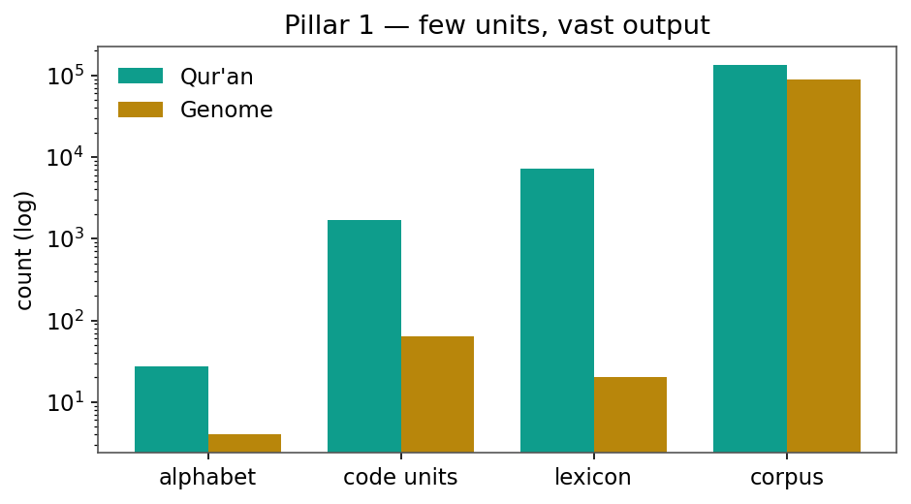
Figure 1. Combinatorial amplification (Pillar 1): a tiny alphabet yields a vast lexicon in both Books (log scale).
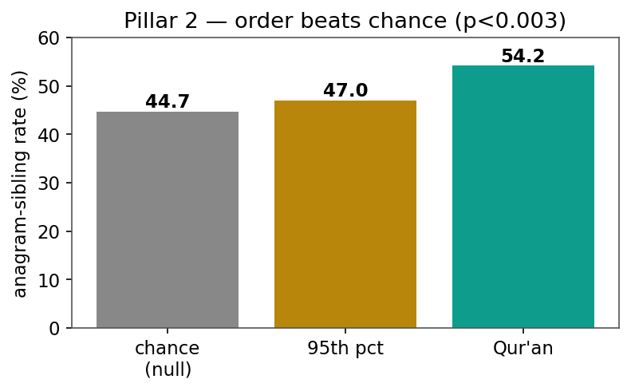
Figure 2. Order beats chance (Pillar 2): the Qur'anic anagram-sibling rate (54.2%) exceeds a frequency-matched null at p<0.003.
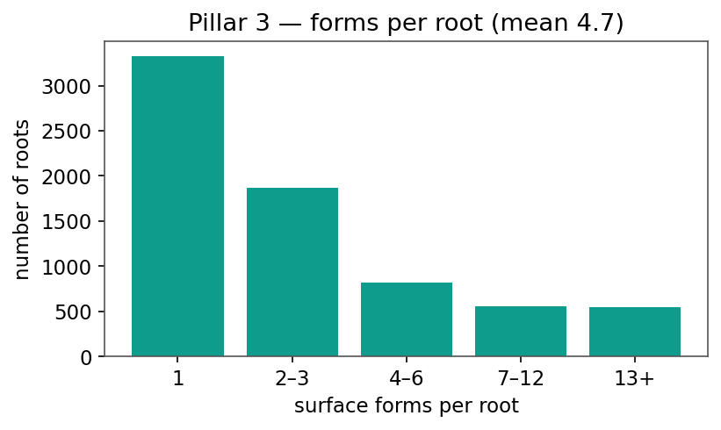
Figure 3. Expression (Pillar 3): surface forms per root, mean 4.7 (heavy-tailed).
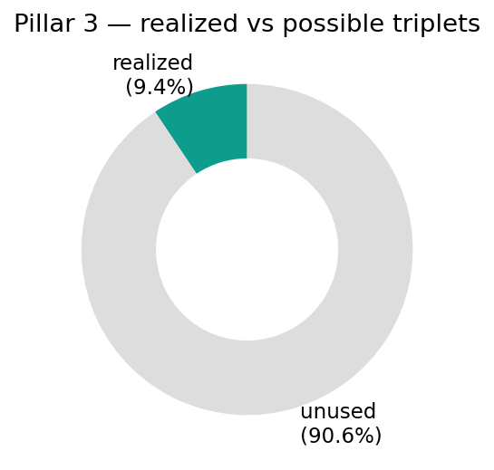
Figure 4. Pillar 3: only 9.4% of possible three-letter combinations are realized as roots.
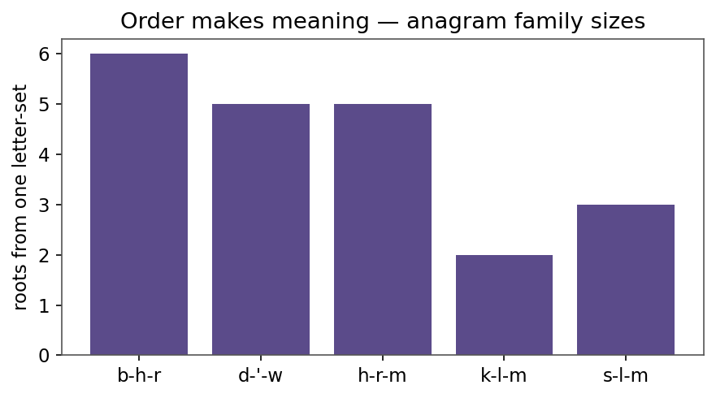
Figure 5. Order makes meaning: number of distinct roots generated from a single letter-set (anagram families).
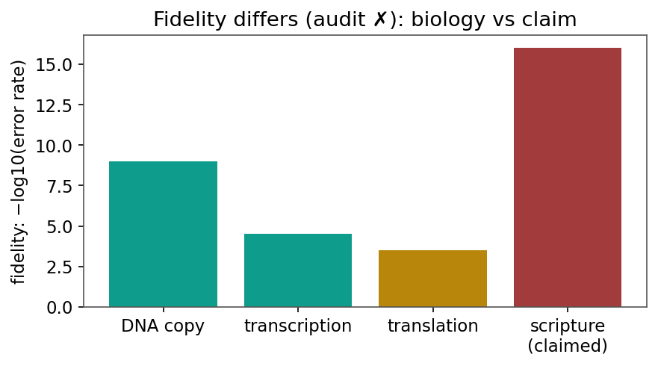
Figure 6. Fidelity differs (audit X): biological copying error rates vs the claim of perfect preservation.
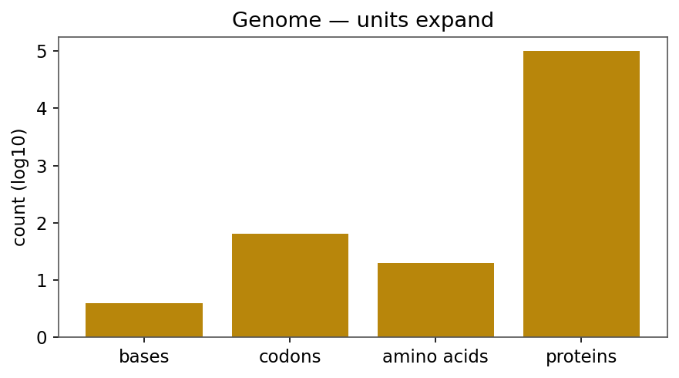
Figure 7. Genome side: units expand from bases to proteins (log scale).
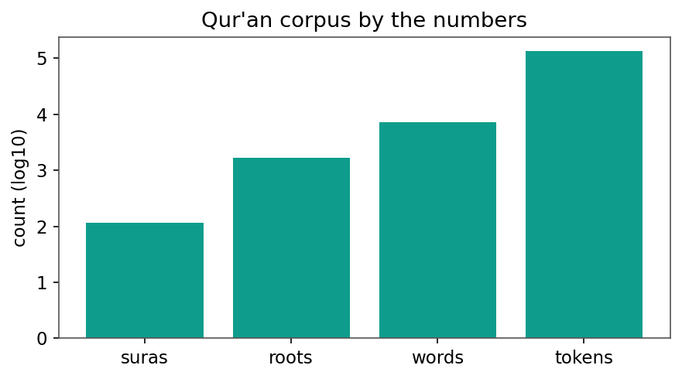
Figure 8. The Qur'anic corpus by the numbers (log scale).
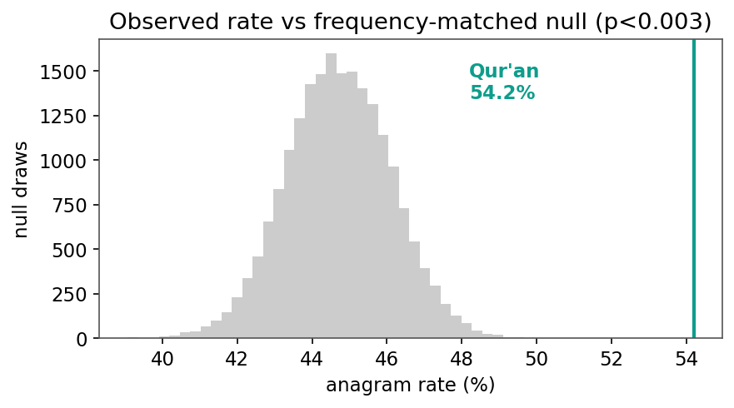
Figure 9. The 54.2% anagram rate against a 20,000-draw frequency-matched null (p<0.003).
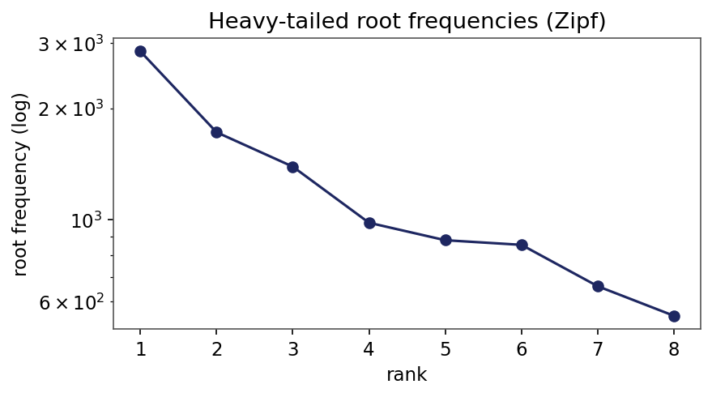
Figure 10. Heavy-tailed (Zipf-like) root-frequency spectrum.
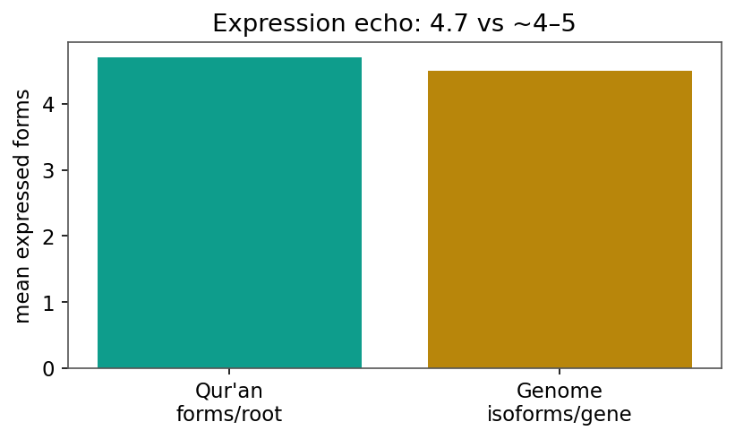
Figure 11. Expression echo: ~4.7 forms per Qur'anic root vs ~4-5 protein isoforms per gene.

